THÔNG TIN TRỌNG TÀI VIÊN
VŨ XUÂN PHONG |  | 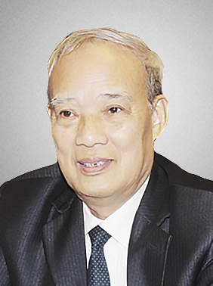
 | Năm sinh: 1947
 | Nghề nghiệp: Phó Chủ tịch, Trưởng Chi nhánh TP.HCM, Trung tâm Trọng tài quốc tế Việt Nam bên cạnh Phòng Thương mại và Công nghiệp Việt Nam (VIAC)
 | Email: phongvx@hcm.vnn.vn
 | Lĩnh vực hoạt động: Vận tải ngoại thương
 | Ngôn ngữ: Tiếng Anh

Học vấn
1970 | Cử nhân Kinh tế ngoại thương, Trường Đại học Ngoại thương Việt Nam (FTU)
Kinh nghiệm
1970 – 1971 | Cán bộ, Cty kiểm kiện Hàng hoá XNK Hải Phòng
1977 | Cán bộ, Bộ Ngoại thương
1977 – 1983 | Cán bộ, TCT Vận tải ngoại thương
1984 – 1989 | Cán bộ, Bộ Ngoại thương (nay là Bộ Công Thương)
1989 – 2004 | Cán bộ, Công ty Vận tải và thuê tàu chi nhánh TP HCM
2005 – 2009 | Tổng Thư ký, Hiệp hội Giao nhận Kho vận Việt Nam (VIFFAS)
 | Phó Chủ tịch, Trung tâm Trọng tài quốc tế Việt Nam bên cạnh Phòng Thương mại và Công nghiệp Việt Nam (VIAC)
 | Giám đốc, Chi nhánh VIAC Thành phố Hồ Chí Minh – Việt Nam
 | Chuyên gia, Ban Điều chỉnh G/A – Phòng Thương mại và Công nghiệp Việt Nam (VCCI)
 | Giảng viên thỉnh giảng cho một số trường đại học/ cao đẳng/ doanh nghiệp
Chức vụ
1993 – nay | - Trọng tài viên, Trung Tâm Trọng Tài Quốc tế Việt Nam bên cạnh Phòng Thương mại và Công nghiệp Việt Nam (VIAC)
Bằng cấp/chứng chỉ
1970 | - Cử nhân Kinh tế ngoại thương, Trường Đại học Ngoại thương Việt Nam (FTU)
1979 – 1980 | - Bằng tốt nghiệp khóa đào tạo Vận tải chuyên nghiệp của Học viện Vận tải Thủy sản Na Uy (8 tháng)
1988 | - Chứng chỉ tham dự Chương trình Ứng dụng Quản lý quốc tế do Viện quản lý Thụy Điển cấp (2 tháng)
1988 | - Giấy chứng nhận tham dự lớp tập huấn BIMCO lần thứ 4 về vấn đề Thực tiễn vận chuyển do BIMCO & MPA tổ chức
2002 | - Giấy chứng nhận tham gia Khóa Trọng Tài Thương Mại Quốc Tế Cấp Cao được tổ chức bởi KLRCA

